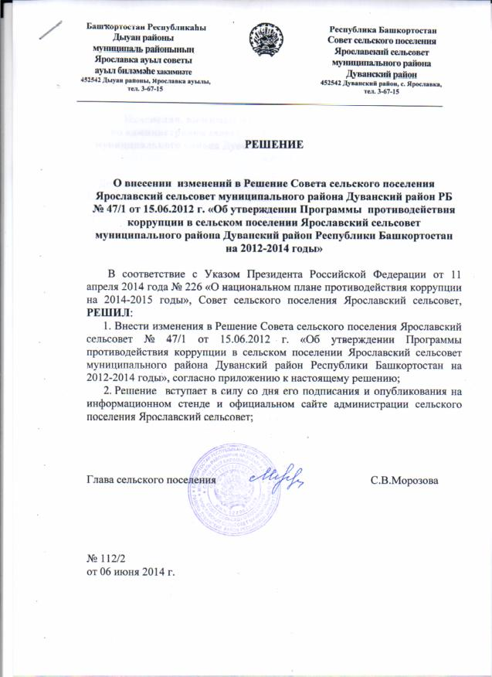

Приложение № 1
к решению Совета сельского поселения
Ярославский сельсовет муниципального
района Дуванский район Республики Башкортостан
№ 112/2 от 06.06.2014 г.

Изменения, вносимые в Программу противодействия коррупции по администрации сельского поселения Ярославский сельсовет муниципального района Дуванский район Республики Башкортостан
на 2014 год

1. Дополнить п. 9 «Перечень программных мероприятий» подпунктами 1.4, 1.5, 1.6, 1.7, 1.8, следующего содержания:

№ п/п | Мероприятия | Ответственные | Сроки исполнения | Исполнение
1.4 | Провести работу по формированию у муниципальных служащих отрицательного отношения к коррупции, привлекать для этого общественные объединения, уставными задачами которых является участие в противодействии коррупции, и другие институты гражданского общества. Каждый установленный факт коррупции предавать гласности. | Члены антикоррупционной комиссии | 2012-2014 г.г.
21.5. | Обеспечить контроль за выполнением лицами, замещающими муниципальные должности, муниципальными служащими обязанности сообщать в случаях, установленных федеральными законами, о получении ими подарка в связи с их должностным положением или в связи с исполнением ими служебных обязанностей | Члены антикоррупционной комиссии | 3-4 квартал  текущего года
21.6. | Провести мероприятия по формированию у муниципальных служащих негативного отношения к дарению подарков этим служащим в связи с их должностным положением или в связи с исполнением ими служебных обязанностей. | Члены антикоррупционной комиссии | 3-4 квартал  текущего года
11.7 | По каждому случаю несоблюдения ограничений, запретов и неисполнения обязанностей, установленных в целях противодействия коррупции, нарушения ограничений, касающихся получения подарков и порядка сдачи подарков, осуществлять проверку в соответствии с законодательством и применять соответствующие меры ответственности. | Члены антикоррупционной комиссии | 3-4 квартал  текущего года
11.8 | Разработать и осуществить комплекс организационных, разъяснительных и иных мер по недопущению муниципальными служащими поведения, которое может восприниматься окружающими как обещание или предложение дачи взятки либо как согласие принять взятку или как просьба о даче взятки. | Члены антикоррупционной комиссии | 4 квартал  текущего года

